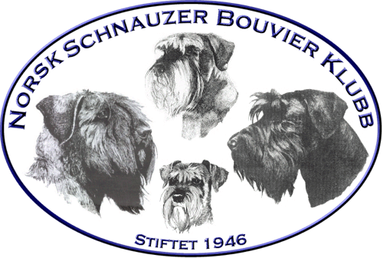 |  | Protokoll til styremøte nr: 11 - 2018
Dato |  |  | Torsdag 3.5.18 kl. 2100 - 2230 | Skype
Innkalte:  Til stede:  Forfall: | Hele styret inklusiv varamedlemmer innkalt  Jarle, Tarja, Aleksandra, Andreas, Ingrid, Kenneth  Astrid

Sak nr | Tema | Ansvar
41/2018 | Godkjenning av innkalling og saksliste:  Godkjent
39/2018 | Ekstraordinær årsmøte 2018  Vedtak:  Styre har rådføret seg med NKK om fremgangsmåten for ekstraordinær årsmøte, og i det sammenheng er det lagt opp følgende fremgangsmåte mot kommende ekstraordinær årsmøte.  Frister:  14.5. forslagsfrist til VK  22.5. frist for VK å komme med innstilling  23.5. utsending av sakspapirer  5.6. frist for innsending av stemmesedler  13.6. ekstraordinær årsmøte  Det tas kontakt VK at det er behov å sette arbeid i gang igjen. Det informeres om åpne verv, samt praktiske ordninger den 13.6.  Det varsles om ekstraordinær årsmøte på nettet, og senere sendes innkalling per mail.  Regnskap er rettet opp og skal være i orden.  _________________________  Frist 9.5.  Valgkomites leder. Før ny mail sendes av leder, må tas diskusjon om saksgangen med Ingrid som er en del av saken i forbindelsen ordinære årsmøte.  Invitasjon sendes også 1 leder eventuelt en annen stedforteder person fra gruppene og kontaktpersoner.  Møtelokalene bookes ved flyplassen i Gardermoen, gåavstand.  Regnskap; Astrid har tilbud hjelp for å møtekomme kritikk fra årsmøte, resultatetregnskap med budsjett til sammenligning og noter til poster med stor avvik. Leder/fungerende kasserer skal legge dette til rette sammen med Astrid, i henhold til sak 8 (mal for oppstilling) fra årsmøte i 2017. ISPU må legges til budsjett for 2019. Det jobbes med lokale osv.
 | Neste møte:

